


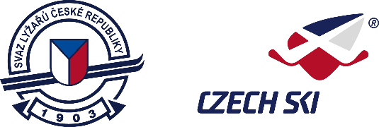

Členům Rady OSÚ AD SLČR, revizní komise OSÚ AD, Hosté A. Lebeda

V Praze dne 9.10.2017

Pozvánka na jednání Rady OSÚ AD SLČR č. 40/2017,
které se bude konat v pondělí 16. 10. 2017 od 9:30 hod v zasedací místnosti SLČR, Cukrovarnická 483/42, 162 00 Praha 6 - Střešovice
Návrh programu:
- Kontrola zápisu Rady OSU, usnesení VH a Pléna OSU AD – AK, PH, DŠ
- Marketing - VZ oblečení + další informace – AL (Adolf Lebeda), AK
- Ekonomické materiály
- Dokumenty OSU AD SLČR – aktualizace - DŠ
- Příprava Pléna OSU AD – AK, DŠ
- Různé

S pozdravem

Aleš Krýzl Danuta Štrougalová
předseda OSÚ AD SLČR manažer OSÚ AD SLČR

Úsek alpských disciplín SLČR, Cukrovarnická 483/42, 162 00 Praha 6, telefon +420 608 555 088, email alpin@czech-ski.com

